华南农业大学数学与信学院

课程论文（设计）

2016-2017学年第1学期

课程名称：数据库课程设计

课程性质：实践课

专业班级：14级班

考核方式：考查

学生人数：4

学分：1

学时：1周

教师姓名：聂笃宪

课程名称软件工程课程设计

实验学期2016年至2017年第1学期

所在学院 数学与信息学院 年级2014

专业班级 信息与计算科学

学生姓名 陈恩楷 学号 201430120302 自评成绩 99 教师评成绩

学生姓名 何唯 学号 201430120308 自评成绩 99 教师评成绩

学生姓名 梁力臻 学号 201430120313 自评成绩 95 教师评成绩

学生姓名 潘钰芳 学号 201430730623 自评成绩 88 教师评成绩

指导教师 聂笃宪

|  |  |  |
| --- | --- | --- |
| 小组成员： | 分工： | 工作量： |
| 陈恩楷（组长） | 前端/界面 | 25% |
| 何唯 | 后端/数据库 | 25% |
| 潘钰芳 | 后端/数据库 | 25% |
| 梁力臻 | 后端/数据库 | 25% |

|  |  |  |  |  |
| --- | --- | --- | --- | --- |
| 设计题目 员工管理系统 | | | | |
| 设计时间 | 2016年12月19日 | 设计性质 课程设计 | √应用性√设计性√综合性 |
| 设计成绩 | | | | |
| 教师评阅：  □ 设计目的明确；□操作步骤正确；□设计文稿（表格、程序、数据库、网页）符合要求；  □设计结果正确；□设计分析总结全面；□设计报告规范；  课程设计答辩情况记录：  □ 思路清晰；语言表达准确，概念清楚。  □ 准备工作充分, 具备必要的报告资料；报告在规定的时间内完成。  □ 回答问题有理论依据，基本概念清楚。主要问题回答简明准确；  □ 对前人工作有改进或突破，或有独特见解。  评阅教师签名： | | | | |
|  | | | | |

课程设计目的

本课程设计将通过实际的操作和设计，加深学生对软件工程原理与方法的理解，巩固课堂教学内容，初步掌握软件工程开发的主要技术环节和操作方法，并在此基础上强化学生的实践意识、提高实际动手能力和创新能力。

开发报告文档

目录

1. 可行性研究报告 1

1.1需求分析 1

1.2系统功能的基本要求 1

1.3系统需求分析 2

1.3.1 系统功能流程图 2

1.3.2系统主要功能模块分析 2

1.4 数据项 2

1.5总数据流图 3

2. 需求规格说明书 3

2.1E-R图 3

2.1.1记录员工上班出勤 3

2.1.2记录员工转职信息 4

3. 总体设计说明书 5

3.1程序流程图 5

调动信息模块： 8

3.2根据E-R图转换关系模式 9

3.2.1记录员工出勤信息的关系模式 9

3.2.2记录员工基本信息的关系模式 9

3.2.3记录管理员信息的关系模式 10

3.2.4记录员工转职信息的关系模式 10

4. 详细设计说明书 11

5.运行界面与测试说明书 14

5.1 登陆界面 14

5.2 进入后主界面 14

5.3员工信息的添加 15

6.小组成员总结报告 18

参考文献 20

# 可行性研究报告

## 1.1需求分析

一个正常运作的公司必定有一个健全的人事管理系统，来管理员工的信息，包括员工的ID、姓名、性别、部门情况。除了这些基本的用处外，此系统还提供员工信息更改或删除等的功能，使公司的人事管理方便快捷而又清晰。面对各种不同种类的信息，需要合理的数据库结构来保存数据信息以及有效地程序结构支持各种数据操作的执行。 人事管理系统是一个非常通用的管理系统。它讲述如何建立一个公司人事管理系统。他可以将关于的一切员工信息记录在案，并且对其进行输入、修改、查询，大大提高了公司员工管理的工作效率

1.2系统功能的基本要求

（1）管理员进入后台后，能够清晰地看到员工的基本信息，包括员工ID、姓名、居住地址、部门等信息。而且还有足够的权限进入各个管理模功能块中，管理员也可以修改各种信息。

(2) 员工各种信息的添加、更新、删除。当有新员工进入公司时，可以添加该员工的各种信息，包括ID、姓名、居住地址等；当员工的信息有变动时，可以修改某项信息。员工离职时，可以把该员工的信息删除。

（3）计算、统计、查询职工出勤信息。包括迟到次数、早退次数、病假天数、缺勤次数等。

# 1.3系统需求分析

### 1.3.1 系统功能流程图

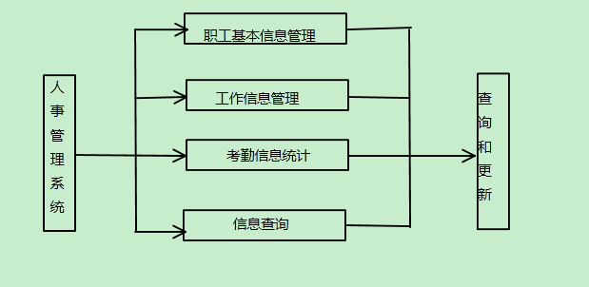

### 1.3.2系统主要功能模块分析

（1）基本信息模块。主要包括公司员工的基本信息，如姓名、性别、学历、地址、 联系方式等。管理员可以负责维护职 工基本信息和职工流动信息。

（2）员工工作信息模块。主要显示员工在公司的情况。

（3）考勤信息模块。主要包含员工上下班的出勤情况，如迟到、休假等。

（ 4）查询统计模块。 主要为实现上述信息的查询和统计，并能够生成相关报表。

## 1.4 数据项

（1）员工基本情况。包括的数据项有员工号、姓名、性别、籍贯、年龄、生日、居住地址、邮箱、学位、所属部门、入 职时间。

（ 2）员工调动信息。包括的数据项有员工编号、调出日期、调入日期、原部门、新部门、原职务、新职务。

（ 3）员工考勤信息。包括的数据项有员工编号、日期、上班时间、下班时间、工作状态（0 在职、1出差、2病假、3事假、4旷工）。

## 1.5总数据流图

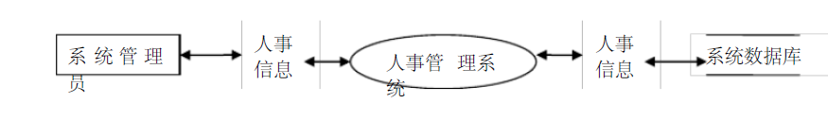

# 需求规格说明书

## 2.1E-R图

### 2.1.1记录员工上班出勤



员工上班出勤关系到员工与公司两个实体，他们的关系为员工到公司上班，公司记录员工出勤：上班时间、下班时间、是否迟到或早退、是否请假、病假、出差、加班等。关系为N:1；管理员可以进入管理系统管理员工的出勤信息，包括查询、增加、修改、删除、统计等。

2.1.2记录员工转职信息 公司的管理系统还能记录员工的转职信息，包括同样包括员工与公司两个实体；公司的管理系统记录员工调职的详细信息，包括调职的时间、重新入职的时间、旧的单位以及职位和新的单位和职位；管理员有权限对这些资料进行查询、增加；将以上两个E-R图进行整理，我们可以得到整体E-R图：



根据E-R图，我们可以确定关系模式、以此为基础建立数据库。

# 总体设计说明书

## 3.1程序流程图

基本模块：

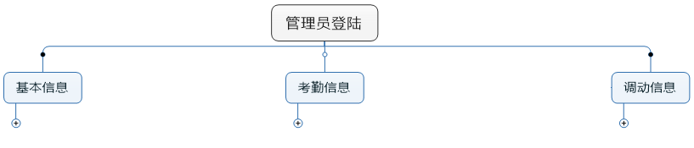

基本信息模块：

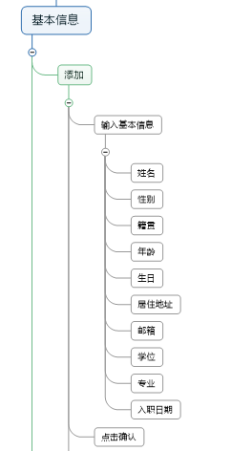

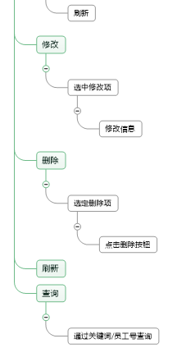

考勤信息模块：

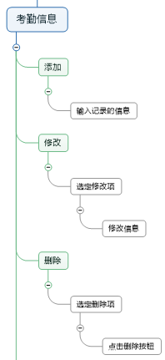

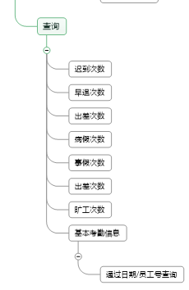

## 调动信息模块：

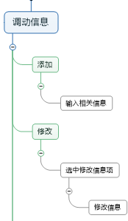

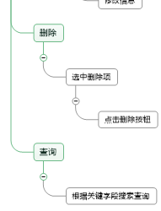

## 3.2根据E-R图转换关系模式

### 3.2.1记录员工出勤信息的关系模式

|  |  |
| --- | --- |
| 属性名/表名： | Attendancerecord |
| 日期(主键) | date |
| 员工id（主键） | Staff_id |
| 签到时间 | work_time |
| 签离时间 | Leave_time |
| 状态（休假、病离、出差、加班） | status |

### 3.2.2记录员工基本信息的关系模式

|  |  |
| --- | --- |
| 属性名/表名： | Basicinfo |
| 员工id（主键） | Id |
| 姓名 | name |
| 性别 | sex |
| 籍贯 | Birthplace |
| 年龄 | age |
| 生日 | birthday |
| 地址 | address |
| 电子邮箱 | email |
| 部门 | dept |
| 学历 | degrees |
| 就职日期 | hiredate |

### 3.2.3记录管理员信息的关系模式

|  |  |
| --- | --- |
| 表名/属性名： | login |
| 管理者id | UserID |
| 管理者姓名 | UserName |
| 管理者密码 | UserPwd |
| 管理者权限 | UserRight |

### 3.2.4记录员工转职信息的关系模式

|  |  |
| --- | --- |
| 表名/属性名： | transferwork |
| 员工id | id |
| 旧部门 | old_department |
| 新部门 | new_department |
| 旧职位 | old_job |
| 新职位 | new_job |
| 转入时间 | work_time |
| 转出时间 | leave_time |
| 注 | ps |

# 详细设计说明书

实现工具

|  |  |
| --- | --- |
| 后端逻辑 | Java |
| 界面/前端 | JSP |
| 数据库系统 | MySQL |
| 服务器 | Tomcat |
| IDE | Eclipse/IntelliJ/MyEclipse |
| 数据库可视化工具 | Navicat |

所使用的SQL语句：

1. 建立数据表：

出勤

CREATE TABLE `attendancerecord` (

`date` date NOT NULL,

`staff_id` varchar(20) NOT NULL,

`work_time` time DEFAULT NULL,

`leave_time` time DEFAULT NULL,

`status` int(11) DEFAULT NULL,

PRIMARY KEY (`date`,`staff_id`)

) ENGINE=InnoDB DEFAULT CHARSET=utf8;

员工基本信息

CREATE TABLE `baseinfo` (

`id` varchar(20) NOT NULL,

`name` varchar(20) NOT NULL,

`sex` varchar(5) NOT NULL,

`birthplace` varchar(40) NOT NULL,

`age` int(11) NOT NULL,

`birthday` date NOT NULL,

`address` varchar(40) NOT NULL,

`email` varchar(30) NOT NULL,

`degrees` varchar(20) DEFAULT NULL,

`dept` varchar(30) DEFAULT NULL,

`hiredate` date NOT NULL,

PRIMARY KEY (`id`)

) ENGINE=InnoDB DEFAULT CHARSET=utf8;

工作调度

CREATE TABLE `transferwork` (

`staff_id` varchar(20) NOT NULL,

`old_department` varchar(20) NOT NULL,

`new_department` varchar(20) NOT NULL,

`old_job` varchar(20) NOT NULL,

`new_job` varchar(20) NOT NULL,

`levave_time` date NOT NULL,

`work_time` date NOT NULL,

`Ps` varchar(255) DEFAULT NULL,

PRIMARY KEY (`staff_id`),

CONSTRAINT `staff_id_FK1` FOREIGN KEY (`staff_id`) REFERENCES `baseinfo` (`id`)

) ENGINE=InnoDB DEFAULT CHARSET=utf8;

对于员工出勤记录的统计：

//统计100236号员工迟到的天数

SELECT COUNT(*) AS Late_for_Work

from attendancerecord

WHERE staff_id=100236 AND work_time> '07:00:00';

//统计100236号员工早退的天数

SELECT COUNT(*) AS LeaveEarly_for_Work

from attendancerecord

WHERE staff_id=100236 AND leave_time< '17:00:00';

//统计100236号员工病假的天数

SELECT COUNT(*) AS Sick_leave

from attendancerecord

WHERE staff_id=100236 AND status=2;

//统计100236号员工出差的天数

SELECT COUNT(*) AS BusinessOff

from attendancerecord

WHERE staff_id=100236 AND status=1;

//统计100236号员工请假的天数

SELECT COUNT(*) AS PrivateAffair_leave

from attendancerecord

WHERE staff_id=100236 AND status=3;

//统计100236号员工旷工的天数

SELECT COUNT(*) AS Absence_from_Work

from attendancerecord

WHERE staff_id=100236 AND status=4;

//统计100236号员工病假开始的日期

SELECT MIN(date) as Sick_leave_begin

from

(SELECT *

from attendancerecord

WHERE staff_id=100236 AND status=2

ORDER BY date ASC) t1;

//统计100236号员工请假开始的日期

SELECT MIN(date) as PrivateAffair_leave_begin

from

(SELECT *

from attendancerecord

WHERE staff_id=100236 AND status=3

ORDER BY date ASC) t1;

//统计100236号员工出差开始的日期

SELECT MIN(date) as BusinessOff_begin

from

(SELECT *

from attendancerecord

WHERE staff_id=100236 AND status=1

ORDER BY date ASC) t1;

详细代码实现请看代码文件。

# 5.运行界面与测试说明书

## E:\MobileQQ\1228652223\FileRecv\MobileFile\Image\S@D%~%@DMH6LZHM1X)TP}KF.png5.1 登陆界面

## C:\Users\xiaofang\Desktop\无标题.png5.2 进入后主界面

## 5.3员工信息的添加

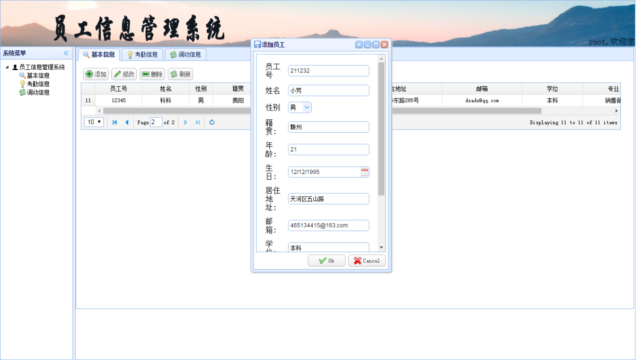

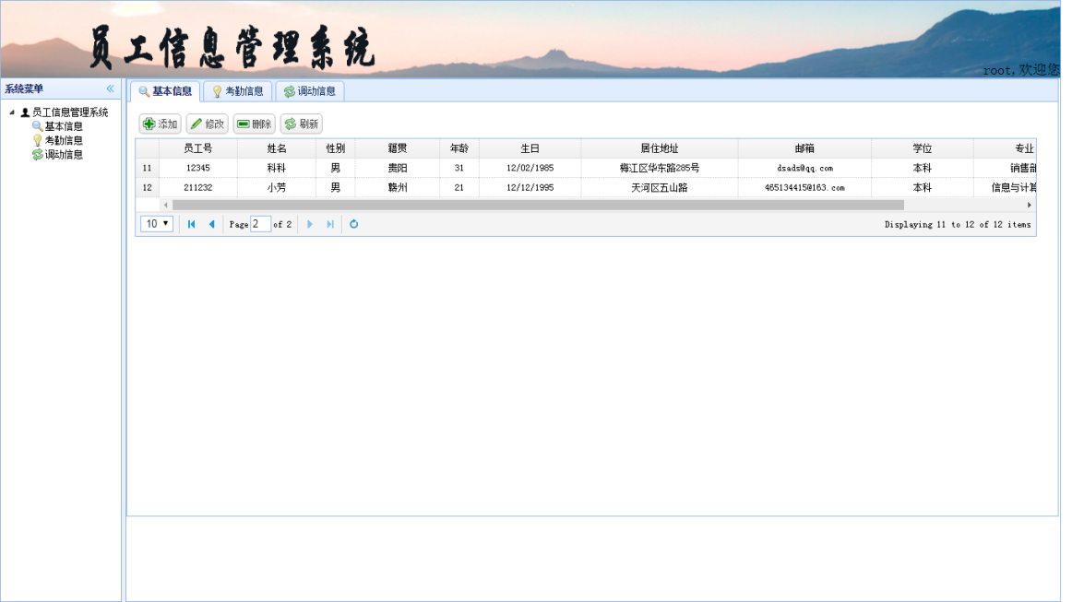

5.4 员工信息的修改

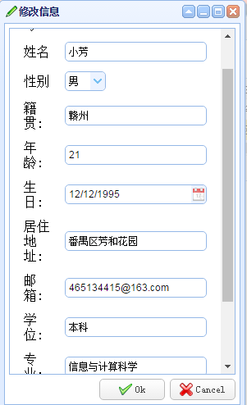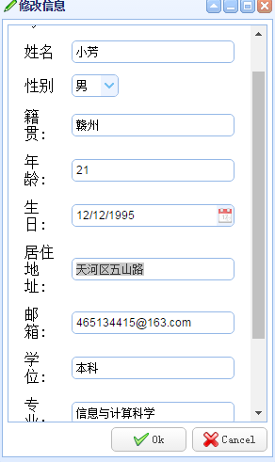

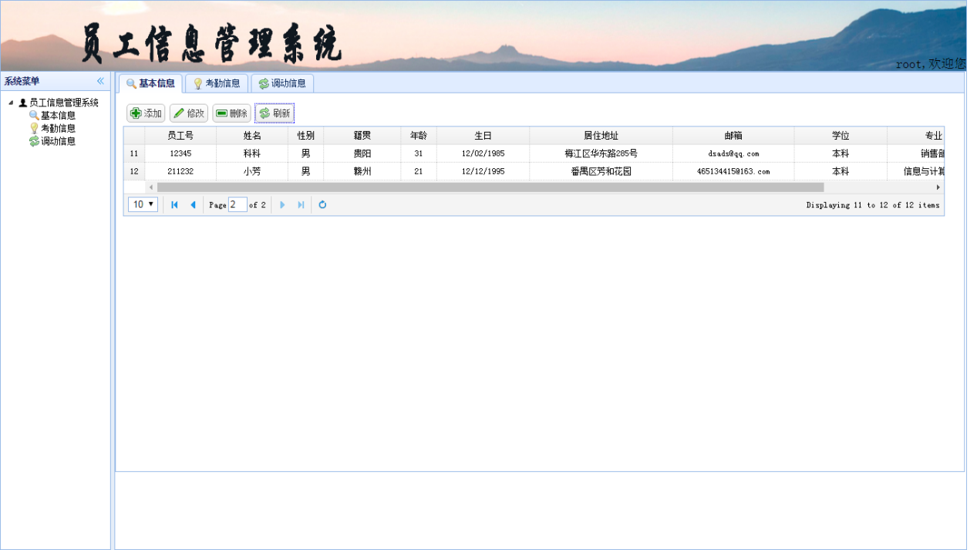

5.5员工信息的删除

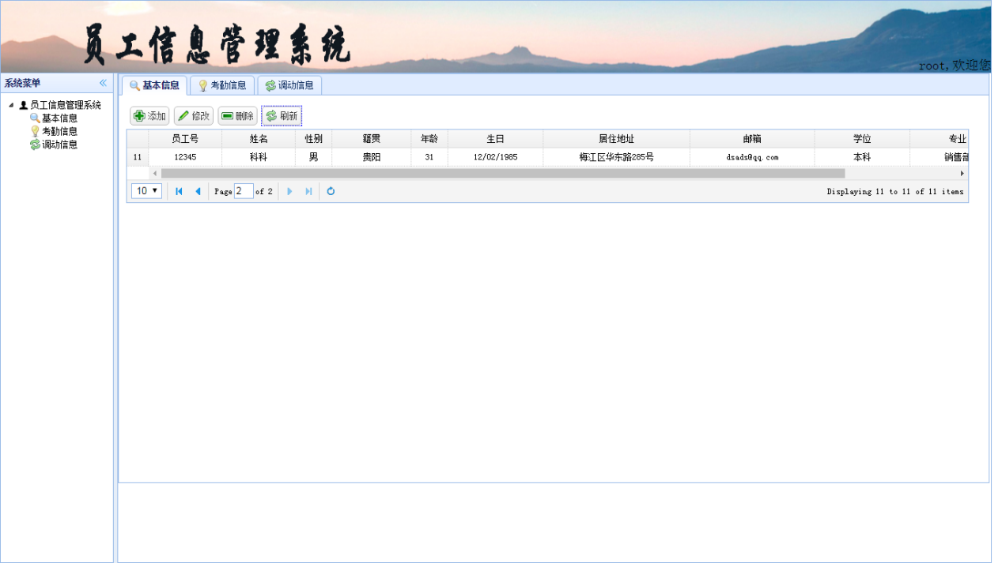

5.6 员工调动信息查询

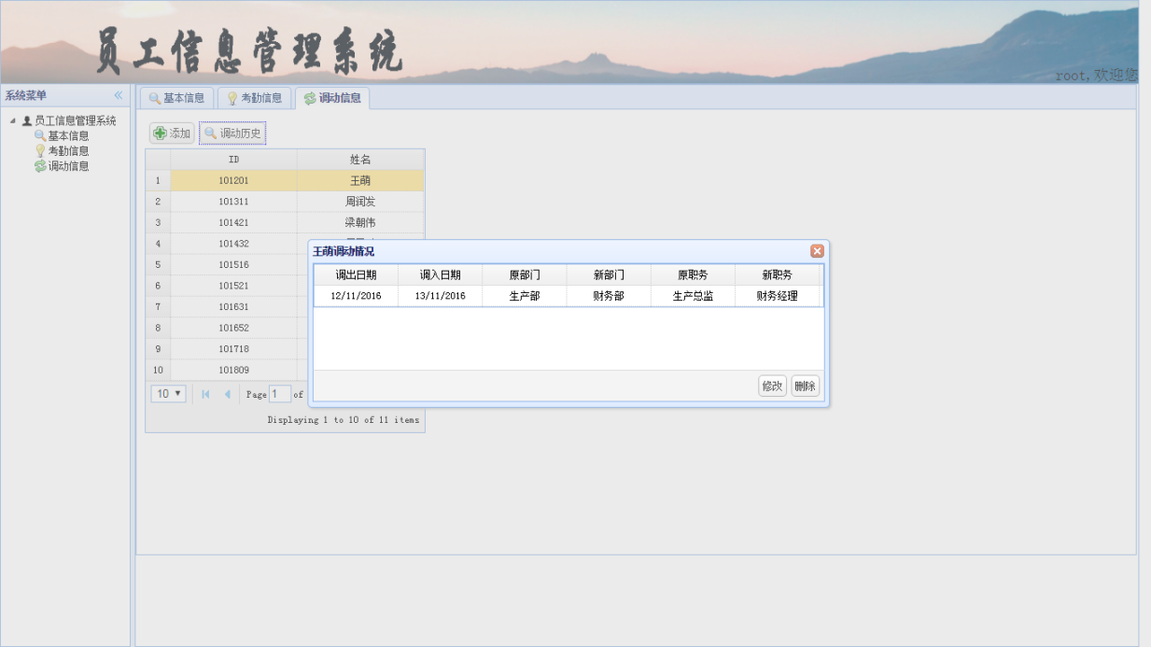

5.7 员工考勤信息查询

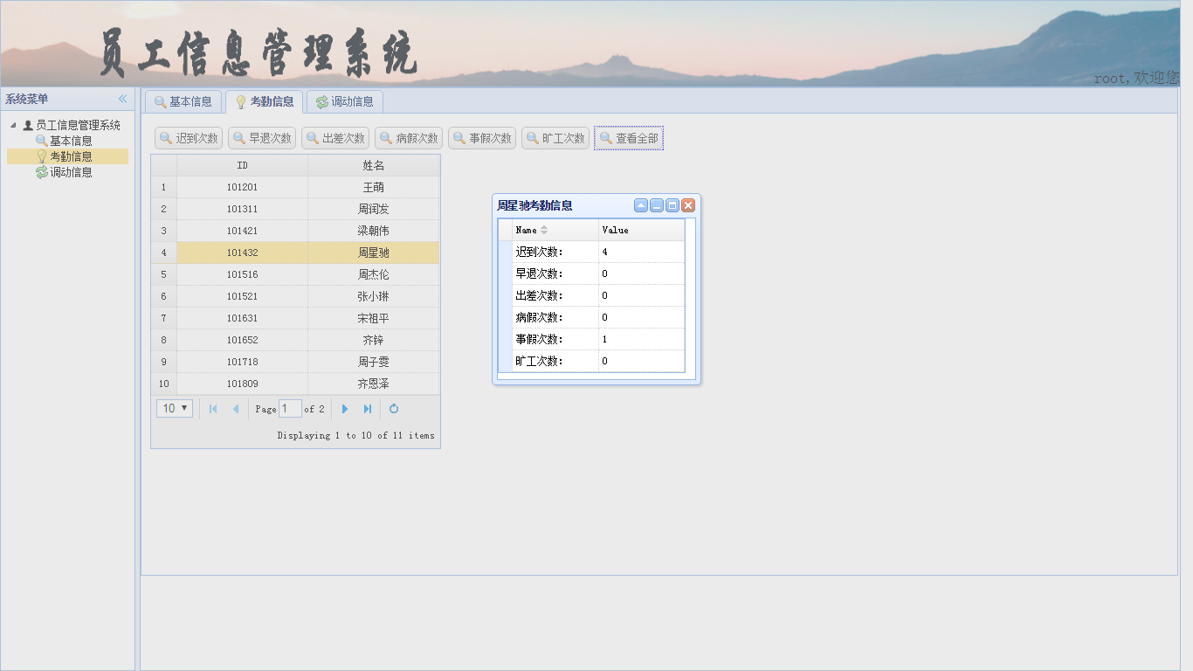

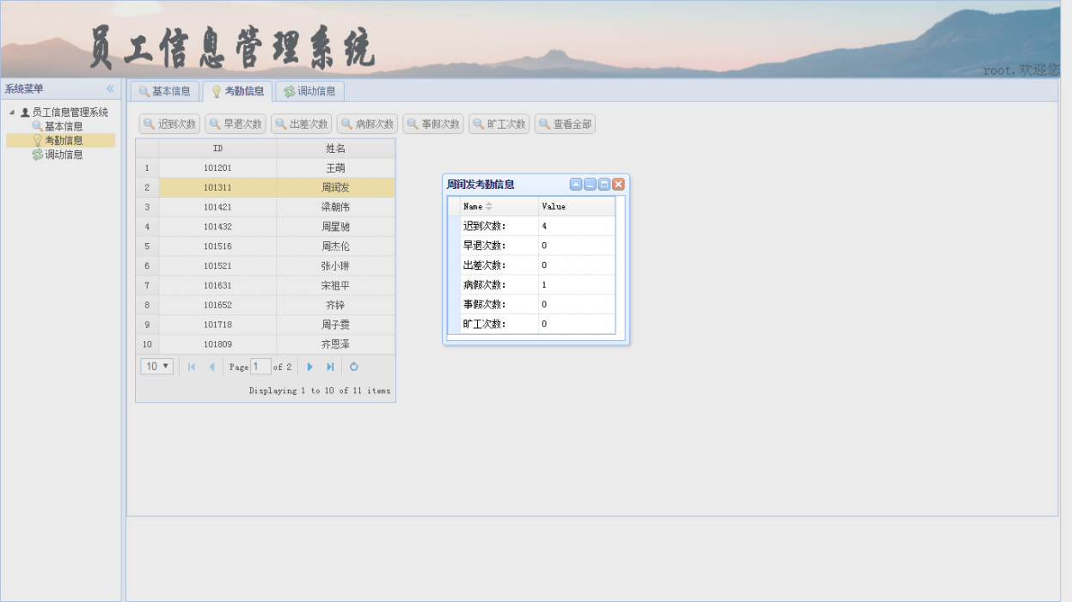

# 6.小组成员总结报告

通过这次课程设计发现这其中需要的很多知识我们没有接触过，上网查找资料的时候发现我们以前所学到的仅仅是皮毛，还有很多需要我们掌握的东西我们根本不知道。同时也发现有很多已经学过的东西我们没有理解到位，不能灵活运用于实际，不能很好的用来解决问题，这就需要自己不断的大量的实践，通过不断的自学，不断地发现问题，思考问题，进而解决问题。在这个过程中我们将深刻理解所学知识，同时也可以学到不少很实用的东西。

这次的数据库课程设计，我们组负责的人事信息管理系统的设计。我们组实行的分工合作。我主要是负责文档设计这部分。

从各种文档的阅读到需求分析、概要设计、数据库总体设计、代码编写与调试，我们都准备了好长时间。组内分工合作的整个过程，我们亲身体验了一回系统的设计开发过程，分工合作的好处。很多东西书上写的很清楚，貌似看着也很简单，思路非常清晰。但真正需要自己想办法去设计一个系统的时候才发现其中的难度。经常做到后面突然就发现自己一开始的设计有问题，然后又回去翻工，在各种反复中不断完善自己的想法。

我们想有这样的问题不止我们团队，事后想想是一开始着手做的时候下手过于轻快，或者说是根本不了解自己要做的这个系统是给谁用的。因为不知道整个业务的流程，也不知道用户需要什么功能就忙着开发，这是作为设计开发人员需要特别警惕避免的，不然会给后来的工作带来很大的麻烦，甚至可能会需要全盘推倒重来。所以以后的课程设计要特别注意这一块的设计。 经过组内讨论，我们确定的课题是人事信息管理系统说实话，我们对这个系统如何区实现不是很了解。通过上网查找资料、相关文献的阅读，我们对这个系统有了大体的了解。

在需求分析过程中，我们通过上网查资料，去图书馆查阅相关资料，结合我们的生活经验，根据可行性研究的结果和用户的需要，分析现有情况及问题。在一个月的时间里，不断地对程序及各模块进行修改、编译、调试、运行，其间遇到很多问题，经过组内讨论。最终把它解决了。通过这次课程设计，我对数据库的设计更加熟练了。

通过本次课程设计，对SQL语言，数据库的创建、修改、删除方法有了一定的了解，通过导入表和删除表、更改表，学会了数据库的基本操作。

很多事情不是想象中的那么简单的，它涉及到的各种实体、属性、数据流程、数据处理等等。很多时候感觉后面的设计根本无法继续，感觉像是被前面做的各种图限制了

通过本次课程设计，我们觉得不管做什么，始终都要相信自己。不要畏惧，不要怕遇到困难，什么都要去尝试，有些你开始认为很难的事在你尝试之后你可能会发现原来它并没有你你想象的那么难。如果没有自信，没有目标，没有信心就很难把事情做好，当其他人都在迷茫的时候，自己一定要坚信目标。从学习这个专业，到以后从事这方面的工作都需要不断地去学习去实践，这次实践可以给我们敲一个警钟，我们面临毕业，面临择业，需要这些实践经验，在困难面前要勇于尝试，这是这次课程设计给我的最大感想！ 通过这次毕业设计的完成，使我对自己所学知识进一步的了解，同时通过实践发现自己的不足，对知识的掌握及运用存在诸多的不完善。本系统也存在着很多不足，如系统十分简单，实现功能也不够完善，安全性问题也没有很好的解决。所以在今后的学习中我们都会继续努力，完善自我！

# 

# 参考文献

【1】王珊、萨师煊. 数据库系统概论. 高等教育出版社. 北京. 2006.5

【2】张海藩. 软件工程导论. 清华大学出版社. 北京. 2008.2

【3】Java程序设计教程. John Lewis. 电子工业出版社. 北京. 2015.7

【4】高性能MySQL. Baron Schwartz. 电子工业出版社. 北京. 2013.5